

Relatório de Gestão

2° TRIMESTRE 2022
Abril/Maio/Junho



COMPANHIA DOCAS DO RIO DE JANEIRO - CDRJ

CONSELHO DE ADMINISTRAÇÃO - CONSAD
Presidente
DINO ANTUNES DIAS BATISTA

Membros do CONSAD
CARLOS ROBERTO FORTNER
BERITH JOSÉ CITRO LOURENÇO MARQUES SANTANA
JESUALDO CONCEIÇÃO DA SILVA
RUI GOMES DA SILVA JUNIOR
RAFAEL MAGALHÃES FURTADO
CLÁUDIO DE JESUS MARQUES SOARES

OUVIDORIA-GERAL
DAYANE APARECIDA ALVES LOPES LOBO
Ouvidora-Geral

ROBERTA CORSEUIL CARVALHAES
Especialista Portuária

DIRETORIA EXECUTIVA
FRANCISCO ANTONIO DE MAGALHÃES LARANJEIRA
Diretor-Presidente

INDALECIO CASTILHO VILLA ALVAREZ
Diretor Administrativo Financeiro

JEAN PAULO e SILVA
Diretor de Negócios e Sustentabilidade

INDALECIO CASTILHO VILLA ALVAREZ
Diretor de Gestão Portuária - Substituto

Sumário

1. SUMÁRIO EXECUTIVO 4
2. ATIVIDADES DE GESTÃO 4
ATIVIDADES COMPLEMENTARES DE GESTÃO 6
3. MANIFESTAÇÕES DE OUVIDORIA 7
Classificação por Tipologia 7
Cumprimento de Prazos 8
Registro por Setor Demandado 8
Atendimento por Tipo de Usuário 10
Recomendações 11
Atendimento por Assunto 11
Atendimento por Origem 12
Atendimento por Local 12
Denúncias 13
Manifestações de Ouvidoria: Acumuladas 15
Status das Manifestações de Ouvidoria 16
4. PEDIDOS DE ACESSO À INFORMAÇÃO 16
Cumprimento de Prazos 16
Pedidos por tipo de resposta 16
Registro por Setor Demandado 17
Atendimento por Tipo de Usuário 18
Atendimento por Assunto 18
Atendimento por Origem 19
Pedidos de Acesso à Informação: Acumuladas 19
Manifestações x Pedidos de Acesso à Informação 20
5. RECOMENDAÇÕES GERAIS 20
6. CONSIDERAÇÕES FINAIS 21

- SUMÁRIO EXECUTIVO
A Ouvidoria da Companhia Docas do Rio de Janeiro - CDRJ recebe diariamente, por meio da Plataforma Integrada de Ouvidoria e Acesso à Informação – “Fala.BR”, pedido de acesso à informação e manifestações de ouvidoria que são classificadas em: denúncia (comunicação de irregularidades), reclamação, solicitação de providência, elogio e sugestão.
O conjunto de informações descritas nesse relatório representa o trabalho da Ouvidoria no 2° trimestre de 2022, no período de 1° de abril a 30 de junho, no acolhimento, análise e tratamento de manifestações e pedidos de acesso à informação registrados pelo público interno e externo dos usuários dos Portos vinculados à CDRJ.
Apresenta-se a análise das 66 (sessenta e seis) demandas tratadas pela Ouvidoria, sendo 31 (trinta e uma) manifestações de ouvidoria e 35 (trinta e cinco) pedidos de acesso à informação.
O presente sumário encontra-se dividido em 4 (quatro) partes:
- Atividades de Gestão;
- Análise quantitativa de Manifestações;
- Análise quantitativa de Pedidos de Acesso à Informação; e
- Anexo com detalhamento para análise interna do Conselho de Administração e Comitê de Auditoria.

- ATIVIDADES DE GESTÃO
Execução do Plano de Trabalho referente ao biênio 2021/2022.
Legenda
● Programados e executados no o mês/ ano de referência:
Verde: Realizado em 2022
Amarelo: Em andamento em 2022
Cinza: Remanejado para outro período

Atividades | Trimestre
Atividades | 2022
Atividades | 1º | 2º | 3º | 4º
Objetivo 01: Garantir que o cidadão possa se manifestar de forma direta, formal e gratuita, e solicitar acesso às informações públicas que lhe forem devidas por parte da CDRJ, com exceção às informações protegidas por sigilo, conforme estabelecido na legislação vigente.
1.1: Destacar no portal da CDRJ os serviços de Ouvidoria, com acesso simplificado para registro de manifestações e pedidos de acesso à informação.
1.2: Realizar o processo de acolhimento, análise, tratamento, encaminhamento e respostas das manifestações registradas pelo cidadão em todos os canais disponibilizados. | ● | ● | ● | ●
1.3: Promover pesquisas de satisfação com a avaliação dos serviços prestados. |  | ●
Objetivo 02: Realizar o monitoramento do tratamento das manifestações para avaliar a efetividade das respostas das manifestações de Ouvidoria.
2.1: Acompanhar os indicadores de tempo de respostas das manifestações de Ouvidoria. | ● | ● | ● | ●
2.2: Acompanhar os indicadores de decisão de respostas das manifestações de Ouvidoria. | ● | ● | ● | ●
2.3: Acompanhar os indicadores de satisfação de respostas das manifestações de Ouvidoria. | ● | ● | ● | ●
Objetivo 03: Realizar o monitoramento do tratamento das manifestações para avaliar a efetividade das respostas dos pedidos de acesso à informação (LAI).
3.1: Acompanhar os indicadores de tempo de respostas das solicitações de acesso à informação. | ● | ● | ● | ●
3.2: Acompanhar os indicadores de decisão de respostas das solicitações de acesso à informação. | ● | ● | ● | ●
3.3: Acompanhar os indicadores de satisfação de respostas das solicitações de acesso à informação. | ● | ● | ● | ●
Objetivo 04: Atualizar a Carta de Serviço ao Usuário, em conformidade com as determinações contidas na Lei nº 13.460, de junho de 2017.
4.1: Solicitar às áreas que prestam serviço ao cidadão externo o preenchimento do formulário próprio para auxiliar na atualização da Carta de Serviço ao Usuário. |  | ●
4.2: Estruturar as informações recebidas das áreas para a elaboração do documento final. |  | ● | ●
4.3: Validar a Carta de Serviço ao Usuário no CONSAD com prazo de vigência e data de atualização. |  |  | ●
4.4: Divulgar a Carta de Serviços ao Usuário nos canais de comunicação da CDRJ. |  |  | ●
Objetivo 05: Fornecer informações sobre as atividades da Ouvidoria para prestação de contas e transparência.
5.1: Elaborar relatórios de gestão com apresentação ao CONSAD, contendo informações sobre as manifestações registradas na Ouvidoria da CDRJ. | ● | ● | ● | ●
5.2: Elaborar relatórios executivos trimestrais com apresentação ao COAUD, contendo informações sobre as manifestações registradas na Ouvidoria da CDRJ. | ● | ● | ● | ●
5.3: Divulgar relatórios da Ouvidoria nos canais de comunicação da CDRJ. | ● | ● | ● | ●
Objetivo 06: Desenvolver competências humanas, institucionais e instrumentais, no âmbito da Ouvidoria da CDRJ, para o aprimoramento da gestão de suas atividades.
6.1: Participar de eventos voltados à capacitação profissional nas atividades de Ouvidoria e em temas relacionados à área (LGPD, LAI, governança, compliance, etc.) | ●
6.2: Realizar cursos e treinamentos, com atividades teóricas e práticas, em Ouvidoria e em temas relacionados à área (LGPD, LAI, governança, compliance, etc.). | ● | ●
Objetivo 07: Divulgar a Ouvidoria e seus respectivos serviços com o uso dos produtos de comunicação.
7.1: Divulgar a Ouvidoria nos canais de comunicação da CDRJ.
7.2: Criar cartilha sobre os serviços de Ouvidoria. |  |  |  | ●
7.3: Criar perfil da CDRJ nos canais Consumidor.Gov e Reclame Aqui.
Objetivo 08: Criar programas para desenvolver e valorizar o engajamento do corpo funcional e otimizar a realização de tarefas e a eficácia da prestação de serviços ao cidadão.
8.1: Criar indicadores de avaliação de performance do corpo funcional no atendimento das manifestações para certificar as áreas em reconhecimento ao desempenho e esforço do setor. |  | ●
8.2: Criar mecanismos formais de reconhecimento do empregado e/ou setor elogiado.
8.3: Estimular que os registros de elogios sejam utilizados para o fortalecimento do plano de carreira do empregado. |  |  | ●
Objetivo 09: Manter atualizada a seção Acesso à Informação no portal da CDRJ.
9.1: Monitorar os documentos que devem ser publicados e atualizados conforme estabelecido no Rol de Proprietário da Seção de Acesso à Informação do Site da CDRJ. |  | ● | ●
9.2: Publicar os documentos que devem estar acessíveis à consulta pública. |  | ●
9.3: Estimular a publicização de documentos para a transparência ativa. |  | ●
Objetivo 10: Realizar o monitoramento do tratamento das manifestações para avaliar a efetividade das respostas registradas no módulo Simplifique.
10.1: Acompanhar os indicadores de tempo de respostas das manifestações no módulo Simplifique. | ● | ● | ● | ●
10.2: Acompanhar os indicadores de decisão de respostas das manifestações no módulo Simplifique. | ● | ● | ● | ●
Objetivo 11: Instituir o Conselho de Usuários do Serviço Público no âmbito da CDRJ.
11.1: Conduzir chamamento público para composição dos conselhos de usuários para os serviços públicos por meio de campanhas de engajamento. |  | ●
11.2: Convocar os conselheiros para as avaliações individualizadas dos serviços, no mínimo, a cada 12 meses. |  | ●
11.3: Gerir o fórum de melhorias de serviços públicos. |  | ● | ● | ●
11.4: Disponibilizar, no portal da CDRJ, a metodologia e os meios de consolidação dos dados coletados pelo sistema. |  |  |  | ●
Objetivo 12: Participar dos grupos e comitês de trabalho em que a Ouvidoria for designada.
12.1: Participar do Comitê de adequação à Lei Geral de Proteção de Dados Pessoais.
12.2: Participar do Comitê Técnico de Ouvidorias do Setor de Infraestrutura do Ministério da Infraestrutura. |  | ●
12.3: Participar da Comissão Permanente de Avaliação de Documentos Sigilosos – CPADS.
12.4: Participar do Comitê de Integridade.
12.5: Participar do Comitê de Governança.

- ATIVIDADES COMPLEMENTARES DE GESTÃO
- Atividades de gestão da Gerência de Ouvidoria:

- Apresentação da ouvidoria à equipe do Ministério da Infraestrutura - Supervisão Ministerial para o biênio 2022-2023;
- Reunião bilateral com a Ouvidora do Ministério da Infraestrutura Supervisão Ministerial para o biênio 2022-2023 ;

- Proposição de certificado de reconhecimento da qualidade dos serviços prestados pelos empregados da CDRJ;
- Participação na reunião da 2 ͣ Etapa do Programa Nacional de prevenção à Corrupção, que teve como objetivo orientação sobre a implementação das melhores práticas de prevenção à corrupção por meio da construção do Roteiro de Atuação;
- Apresentação da ouvidoria, sobre o rol de proprietários da lei de acesso à informação, no Comitê Técnico de Ouvidoria – CTO 2022;
- Reunião Comitê Técnico de Ouvidoria – CTO 2022.

- Integridade e Transparência Pública:

- Atualização do Sistema de Transparência Ativa – STA na Plataforma Integrada de Ouvidoria e Acesso à Informação;
- Elaboração e publicação, no site da CDRJ, de banner e página Transparência e Prestação de Contas. Atendimento da Instrução Normativa TCU nº 84/ 2020.

- MANIFESTAÇÕES DE OUVIDORIA

Classificação por Tipologia

- TOTAL DE RECEBIMENTO = 31 (trinta e um)

Descrição | Quantidade | Percentual | Percentual Anterior
Comunicação de Irregularidade | 4 | 13% | 49%
Denúncia | 3 | 10% | 3%
Elogio | 3 | 10% | 3%
Fora do âmbito | 10 | 32% | 3%
Reclamação | 6 | 19% | 14%
Solicitação | 5 | 16% | 29%
Sugestão | 0 | 0% | 0%
TOTAL | 31 | 100% | 100%

Redução de 11% de manifestações recebidas no 2º trimestre de 2022, comparado ao mesmo período de 2021.

Cumprimento de Prazos

Prazo: 30 dias (Prorrogável por mais 30 dias)
No segundo trimestre de 2022, não houve solicitação de prorrogação de prazo.

Pedido de complementação de informações: 2 (dois)

Tempo médio de resposta mensal
- Abril: 13,75 (dias)
- Maio: 10,20 (dias)
- Junho: 7,92 (dias)

Tempo médio de resposta trimestral:
- 2º trimestre: 10,15(dias)

Registro por Setor Demandado

Respondidas no Prazo | Respondidas Fora do Prazo
100% | 0%
Legenda
DIRPRE: Diretoria da Presidência
DIRAFI: Diretoria Administrativo Financeira
DIRNES: Diretoria de Negócios e Sustentabilidade
DIRGEP: Diretoria de Gestão Portuária

A tabela a seguir descreve o quantitativo de manifestações de ouvidoria recebidas por tipo e por diretoria, bem como o percentual por área.

A Diretoria da Presidência foi a mais demandada pelos usuários do serviço prestado, no 2° trimestre de 2022, com 72% do total de manifestações de ouvidoria protocoladas.

DESCRIÇÃO | Área demandada
DESCRIÇÃO | DIRPRE | DIRNES | DIRAFI | DIRGEP
Sugestão | - | - | - | -
Comunicação de Irregularidades | 2 | - | - | -
Solicitação | 2 | - | 4 | -
Reclamação | 4 | - | - | 1
Elogio | 3 | - | - | -
Denúncia | 2 | - | - | -
TOTAL | 13 | 0 | 4 | 1
PERCENTUAL POR ÁREA | 72% | 0% | 22% | 6%

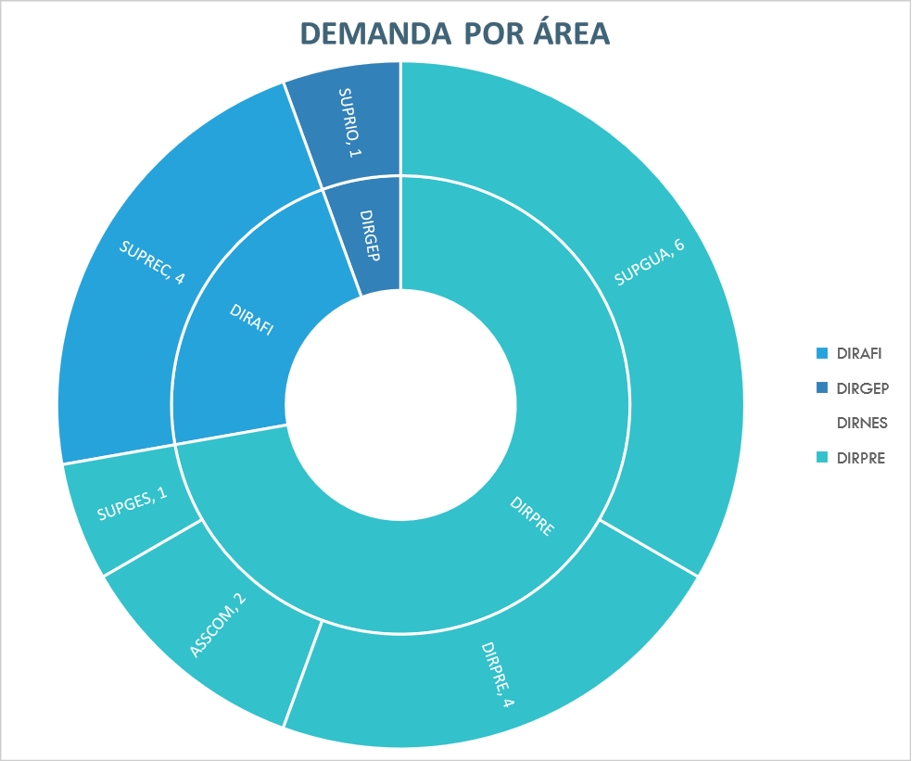

Atendimento por Tipo de Usuário

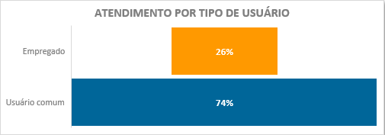

Descrição | Quantidade | Percentual
Empregado | 8 | 26%
Usuário comum | 23 | 74%
TOTAL | 31 | 100%

Recomendações
O Gráfico a seguir demostra a evolução das recomendações dadas pela Ouvidoria mensalmente.

Já a tabela abaixo demostra o total de recomendações referentes ao primeiro trimestre.

Trimestral | Total de Recomendações | Total de Manifestações | Percentual de Recomendações
2º Trimestre | 0 | 31 | 0%
TOTAL | 0 | 31 | 100%

Atendimento por Assunto

Atendimento por Origem
Descrição | Quantidade | Percentual
Acesso à informação | 2 | 7%
Atendimento | 3 | 10%
Institucional | 14 | 45%
Gestão de pessoas | 1 | 3%
Serviço | 1 | 3%
Externo* | 10 | 32%
TOTAL | 31 | 100%
* Demanda de competência de outro órgão

O atendimento por origem se refere ao canal de entrada da manifestação na ouvidoria.
Destacamos que, independentemente da forma de entrada da manifestação, TODAS as manifestações protocoladas na ouvidoria são inseridas na Plataforma Integrada de Ouvidoria e Acesso à informação-Fala.BR.

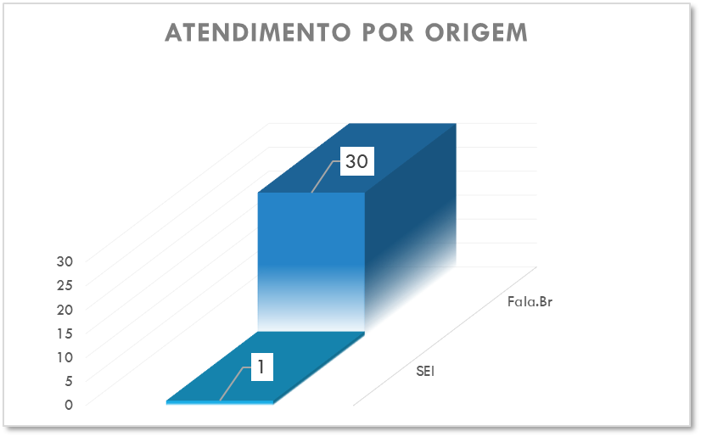

Descrição | Quantidade | Percentual
Fala.BR | 30 | 97%
SEI | 1 | 3%
Total | 31 | 100%

Atendimento por Local



Denúncias
Total: 7 (sete), sendo:
- 4 (quatro) Comunicações de Irregularidade (denúncia anônima);
- 3 (três) denúncia.

Responsável pela Apuração

Da totalidade de denúncias recebidas, 2 (duas) foram encaminhadas à Controladoria Geral da União- CGU, 4 (quatro) foram encaminhas à Comissão de Tratamento, Análise e Apuração Preliminar de Denúncias Anônimas - CTDA para conhecimento e admissibilidade da denúncia e 1 (uma) foi encaminhada ao Conselho de Administração- CONSAD.

Envolve DAS4 ou Superior

Status da Denúncia/ Comunicação de irregularidade

Uma denúncia, considerada como procedente pela Comissão de Tratamento, Análise e Apuração Preliminar de Denúncias Anônimas – CTDA, foi aberta sindicância investigativa para apuração, as demais foram julgadas improcedente pele comissão ou reencaminhada à CGU pela Ouvidoria.

Encaminhadas ao CONSAD/COAUD
As denúncias que tratam sobre o gestor máximo do órgão são encaminhadas para conhecimento do CONSAD e COAUD. No 2° trimestre de 2022, encaminhamos 1 (uma) denúncia.

Encaminhadas à Controladoria -Geral da União - CGU
As denúncias que tratam sobre o gestor máximo do órgão e membros do Conselho de Administração- CONSAD são encaminhadas para análise e tratamento da CGU. No 2° trimestre de 2022, encaminhamos 2 (duas) denúncias à Controladoria Geral da União- CGU, através da Plataforma Integrada de Ouvidoria e Acesso à Informação – Fala.BR.

Status das Manifestações de Ouvidoria

Manifestações de Ouvidoria: Acumuladas
Face a ausência de resposta pelo cidadão, referente a dois pedidos de complementação realizado pela ouvidora, as manifestações foram arquivadas na Plataforma Integrada de Ouvidoria e Acesso à Informação.

- PEDIDOS DE ACESSO À INFORMAÇÃO

Cumprimento de Prazos

TOTAL DE RECEBIMENTO = 35 (Trinta e cinco)

Prazo: 20* dias (*Prorrogável por mais 10 dias)
No segundo trimestre de 2022, não houve solicitação de prorrogação de prazo.

Tempo médio de resposta mensal
- Abril: 7,08 (dias)
- Maio: 5,55 (dias)
- Junho: 9,60 (dias)

Tempo médio de resposta trimestral
- 2º trimestre: 7,32 (dias)
Respondidas no Prazo | Respondidas Fora do Prazo
100% | 0%

Pedidos por tipo de resposta

Registro por Setor Demandado

ÁREA RESPONSÁVEL

Legenda
DIRPRE: Diretoria da Presidência
DIRAFI: Diretoria Administrativo Financeira
DIRNES: Diretoria de Negócios e Sustentabilidade
DIRGEP: Diretoria de Gestão Portuária
CONSAD: Conselho de Administração

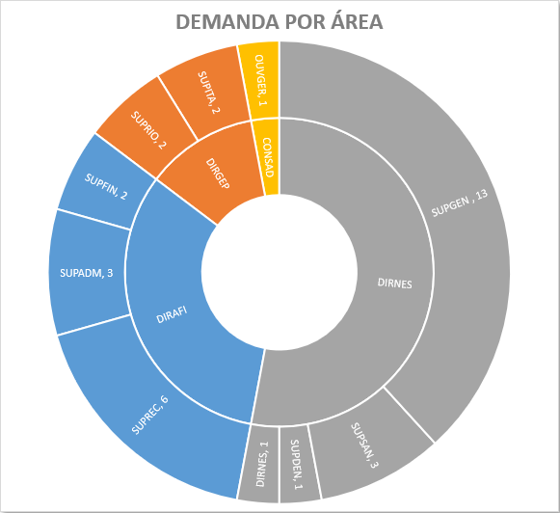

Demanda atribuída no gráfico ao CONSAD, refere-se a solicitação de documentos no setor da ouvidoria.

Atendimento por Tipo de Usuário

Descrição | 2° Trimestre 2022
Descrição | Quantidade | Percentual
Usuário comum | 18 | 51%
Arrendatário | 16 | 46%
Empregado | 1 | 3%
TOTAL | 35 | 100%

Atendimento por Assunto

Descrição | Quantidade | Percentual
Acesso a contratos administrativos | 2 | 6%
Acesso a dados pORTUÁRIOS | 2 | 6%
Acesso a processo SEI | 16 | 46%
COMPROVANTE DE RENDIMENTO | 1 | 3%
Cópia de Documentos / Fichas Financeiras / Portarias / Declarações/processos | 3 | 9%
Dúvidas e esclarecimentos | 5 | 14%
Concurso Público/Prova/ Processo seletivo | 1 | 3%
Jornada de Trabalho | 1 | 3%
Informação financeira | 2 | 6%
Programa de Qualidade de Vida | 1 | 3%
Externo | 1 | 3%
TOTAL | 35 | 100%

Atendimento por Origem

Descrição | Quantidade | Percentual
Fala.Br | 24 | 69%
sISTEMA sei | 11 | 31%
Total | 35 | 100%

Pedidos de Acesso à Informação: Acumulados

Manifestações x Pedidos de Acesso à Informação

- RECOMENDAÇÕES GERAIS
A ouvidoria não realizou recomendações à Diretoria Executiva no 2° trimestre de 2022.

- CONSIDERAÇÕES FINAIS
Para finalizar, seguem pontos considerados relevantes para o desenvolvimento do trabalho desempenhado:

- Destaca-se o aumento do quadro de funcionários da ouvidoria com o ingresso de uma funcionária, de nível superior, do quadro efetivo da companhia.
- Como forma de reconhecimento ao quadro de pessoal da CDRJ, a Ouvidoria lançou a certificação para o empregado(a) mais elogiado(a), ao longo do ano, na Plataforma Fala.BR.
- Fruto da divulgação no site e intranet da Companhia, triplicamos o número de registro de elogios no 2° trimestre comparado ao número do trimestre anterior.
- Por meio dos dados referentes aos meses de abril a junho de 2022, a maioria das manifestações registradas pela Ouvidoria são do tipo reclamação. Solicitação aparece em segundo lugar.
- Os usuários comuns representam 74% do registro de manifestações de ouvidoria e 51% dos pedidos de acesso à informação.
- O assunto mais demandado referente à manifestação de ouvidoria foi atendimento na prestação de serviço; já para os pedidos de acesso à informação, foi o acesso a processos administrativos.
- A preferência por registro no Fala.BR, via sistema informatizado disponibilizado no portal da CDRJ, representa 97% do total de manifestações e 69% dos pedidos de acesso à informação.
- A Ouvidoria está sempre atenta às melhorias que possam ser alcançados nos processos institucionais e no apoio à gestão. Dessa forma, o relatório produzido pela equipe do Ministério da Infraestrutura gerou, somente, um ponto de oportunidade de melhoria à ouvidoria da CDRJ, que foi atendido com o apoio do Conselho de Administração e Diretoria Executiva.

Dayane Lobo
Ouvidora-Geral

22/07/2022

